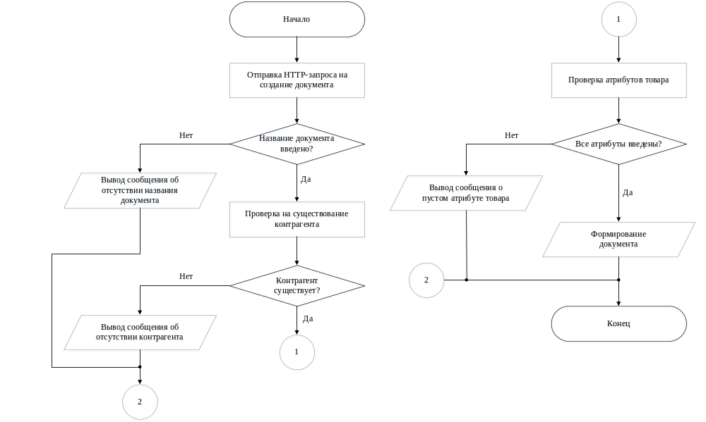
У
ФИО
Подпись
Дата
Лист
1
БГТУ ДП XXXXXX.XXX

Наименование графического
материала
Лит.
Листов
1
742(43,44)17(18,19)***, 2020

Масса
Масштаб

Разраб.
Иванов И.И.
Пров.
Пацей Н.В.

Консульт.
Пацей Н.В.

Н. контр.
Рыжанкова А.С.

Утв.
Пацей Н.В.

не менее 5 мм
20 мм
не менее 5 мм
не менее 5 мм
не менее 10 мм
не менее 5 мм

